ВАЖНО ПОМНИТЬ

Проветрите помещение
Перед включением всех газовых приборов необходимо проветривать помещение и на все время работы оставлять форточку открытой. Не оставляйте работающие газовые приборы без внимания и следите, чтобы пламя конфорки не погасло
Проверьте плиту
Перед включением газовой плиты или горелки нужно сначала зажечь спичку, затем поднести огонь к конфорке и только после этого можно открывать кран на газовом приборе
Проверьте вентиляционные каналы
Следить за исправностью дымоходов и вентиляционных каналов – проверять тягу до и после включения газового оборудования с отводом продуктов сгорания в дымоход, а также периодически во время его работы
Заключите договор
Регулярно проверять исправность газового оборудования: для этого необходимо заключить договор со специализированной организацией на проверку технического состояния газового оборудования.
Прокуратура Советского района города Нижнего Новгорода
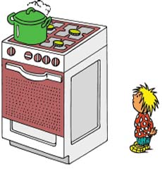
ПАМЯТКА
ПРАВИЛА ЭКСПЛУАТАЦИИ ГАЗОВОГО ОБОРУДОВАНИЯ
ЗАПРЕЩАЕТСЯ

Использовать газовые плиты для обогрева помещений
Использовать газовые приборы с неисправной или отключенной автоматикой безопасности
Оставлять работающие газовые приборы без присмотра
Допускать к пользованию газом детей и лиц в нетрезвом состоянии
Самостоятельно проводить установку и ремонт газового оборудования
ПРИ ПОЯВЛЕНИИ ЗАПАХА ГАЗА
Не включайте и не выключайте электроприборы
Не допускайте образования искры или огня в загазованном помещении
Немедленно сообщите об инциденте в газовую службу по телефону 04

